第十二章算法初步与框图
考点 算法与程序框图
1.(2014课标Ⅰ,9,5分)执行下面的程序框图,若输入的a,b,k分别为1,2,3,则输出的M=( )
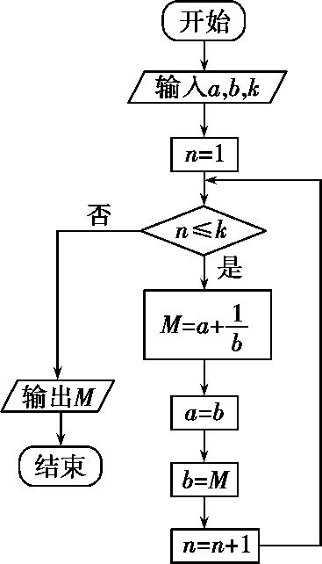
A. B. C. D.
答案 D
2.(2014课标Ⅱ,8,5分)执行下面的程序框图,如果输入的x,t均为2,则输出的S=( )
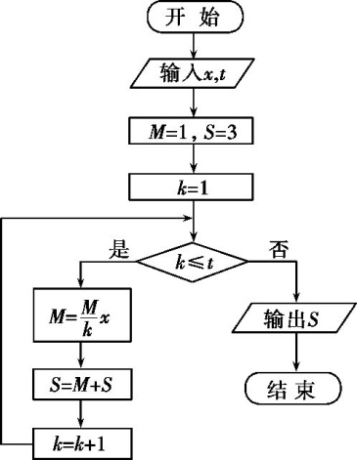
A.4 B.5 C.6 D.7
答案 D
3.(2014北京,4,5分)执行如图所示的程序框图,输出的S值为( )
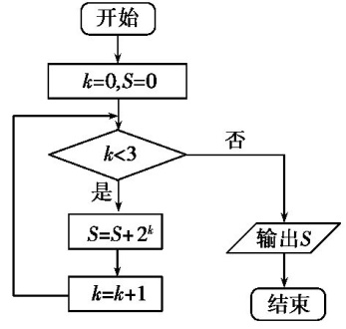
A.1 B.3
C.7 D.15
答案 C
4.(2014四川,6,5分)执行如图的程序框图,如果输入的x,y∈R,那么输出的S的最大值为( )
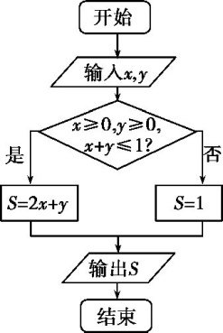
A.0 B.1 C.2 D.3
答案 C
5.(2014湖南,7,5分)执行如图所示的程序框图.如果输入的t∈[-2,2],则输出的S属于( )
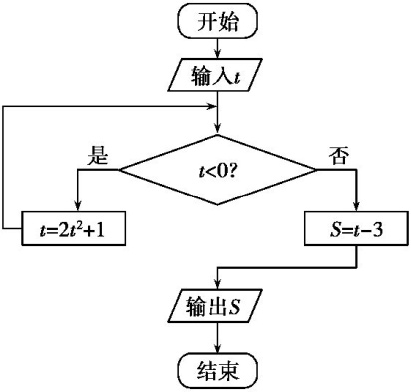
A.[-6,-2] B.[-5,-1] C.[-4,5] D.[-3,6]
答案 D
6.(2014安徽,4,5分)如图所示,程序框图(算法流程图)的输出结果是( )
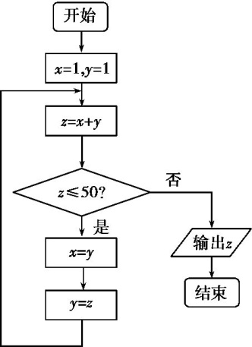
A.34 B.55 C.78 D.89
答案 B
7.(2014福建,4,5分)阅读如图所示的程序框图,运行相应的程序,输出的n的值为( )
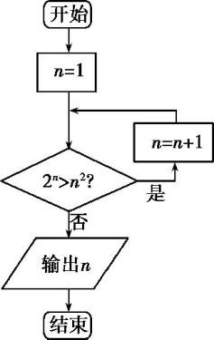
A.1 B.2 C.3 D.4
答案 B
8.(2014江西,8,5分)阅读如下程序框图,运行相应的程序,则程序运行后输出的结果为( )
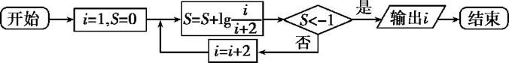
A.7 B.9 C.10 D.11
答案 B
9.(2014重庆,5,5分)执行如图所示的程序框图,则输出s的值为( )
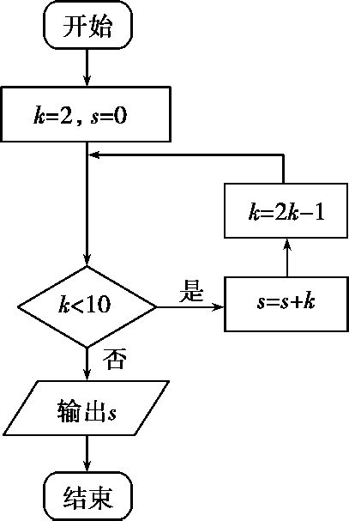
A.10 B.17 C.19 D.36
答案 C
10.(2014陕西,4,5分)根据下边框图,对大于2的整数n,输出的数列的通项公式是( )
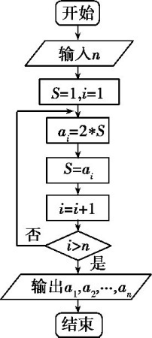
A.a_{n}=2n B.a_{n}=2(n-1)
C.a_{n}=2^{n} D.a_{n}=2^{n-1}
答案 C
11.(2014辽宁,13,5分)执行如图所示的程序框图,若输入n=3,则输出T= .
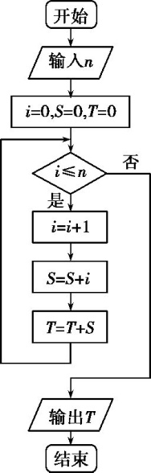
答案 20
12.(2014天津,11,5分)阅读下边的框图,运行相应的程序,输出S的值为 .
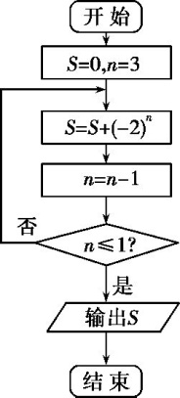
答案 -4
13.(2014浙江,13,4分)若某程序框图如图所示,当输入50时,则该程序运行后输出的结果是 .
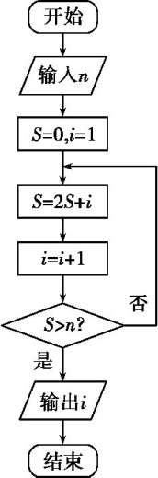
答案 6
14.(2014湖北,14,5分)阅读如图所示的程序框图,运行相应的程序,若输入n的值为9,则输出S的值为 .
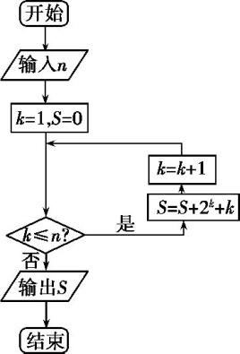
答案 1 067
15.(2014山东,11,5分)执行下面的程序框图,若输入的x的值为1,则输出的n的值为 .
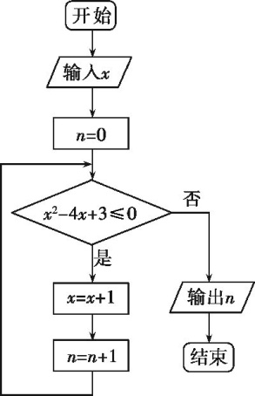
答案 3

